Nuisances
Pas de différence

Identification
0.2.1 NUMÉRO D’IDENTIFICATION, DE CHÂSSIS OU DE SÉRIE DU VÉHICULE
Le numéro de frappe à froid est relevé sur le véhicule et saisi sur le dispositif informatique portable.

Défaillances
Code | Constat | Précisions complémentaires | Niveau
0.2.1.a.2 | Manquant ou introuvable | Hors véhicules de collection | Majeure
0.2.1.a.4 | Manquant ou introuvable | Uniquement pour les véhicules de collection | Mineure

Exemples de plaques SIV
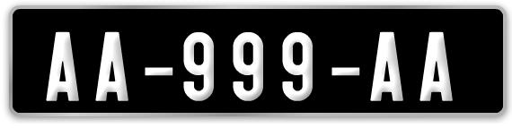  Possible en uniquement « collection » | 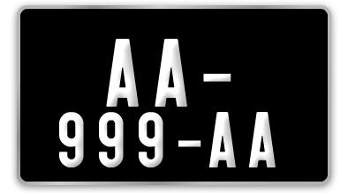  Possible uniquement en « collection »

Freinage
1.1.2.c.2 | Caoutchouc ou dispositif antidérapant de la pédale de frein manquant, mal fixé ou usé | Hors véhicules de collection | Majeure
1.1.2.c.4 | Caoutchouc ou dispositif antidérapant de la pédale de frein manquant, mal fixé ou usé | Uniquement pour les véhicules de collection | Mineure

1.1.10.c.2 | Fixation insuffisante du maître-cylindre, mais frein toujours opérant | - Absence, desserrage ou rupture d’au moins un des éléments de fixation du maître-cylindre sur son support  - Maître-cylindre mal fixé  - Hors véhicules de collection | Majeure
1.1.10.c.3 | Fixation insuffisante du maître-cylindre | Absence totale de fixation, hors véhicules de collection | Critique
1.1.10.c.4 | Fixation insuffisante du maître-cylindre | Uniquement pour les véhicules de collection :  - Absence, desserrage ou rupture d’au moins un des éléments de fixation du maître-cylindre sur son support  - Maître-cylindre mal fixé  - Y compris absence totale de fixation | Majeure

1.1.14.b.3 | Tambours ou disques encrassés par de l’huile, de la graisse, etc. : performances de freinage réduites | Disque, flasque ou tambour encrassé par de l’huile, de la graisse ou autres corps gras sur plus d’une roue, hors véhicules de collection | Critique
1.1.14.b.4 | Tambours ou disques encrassés par de l’huile, de la graisse, etc. | Uniquement pour les véhicules de collection : disque, flasque ou tambour encrassé par de l’huile, de la graisse ou autres corps gras sur au moins une roue | Mineure

cylindres OU ÉTRIERS de freins

1.1.16.d.2 | Corrosion excessive | Hors véhicules de collection | Majeure
1.1.16.d.3 | Corrosion excessive : risque de fissure | Hors véhicules de collection | Critique
1.1.16.d.4 | Corrosion excessive | Uniquement pour les véhicules de collection | Mineure
1.1.16.d.5 | Corrosion excessive : risque de fissure | Uniquement pour les véhicules de collection | Majeure

Direction
Rien

Visibilité rien

Eclairage rien

Liaison au sol
5.2.2 JANTE

Défaillances
Code | Constat | Précisions complémentaires | Niveau
5.2.2.a.3 | Fêlure ou défaut de soudure | Hors véhicules de collection | Critique
5.2.2.a.4 | Fêlure ou défaut de soudure | Uniquement pour les véhicules de collection | Majeure

5.3.5 SUSPENSION PNEUMATIQUE OU OLÉOPNEUMATIQUE

Le terme suspension pneumatique inclus les suspensions oléopneumatiques. Ce type de suspension peut n’équiper qu’un des essieux.

Pour les véhicules équipés d’une commande permettant de modifier la hauteur de caisse, le contrôleur actionne, moteur tournant, la commande pour positionner le véhicule :
- dans un premier temps, en position basse ou en position haute ou correspondant à une situation de conduite différente du mode « Normal » (exemples de mode : sport, neige,..),
- dans un second temps, en position route (ou normal).
Le contrôleur, vérifie visuellement pour chaque position l’adéquation position/assiette du véhicule par rapport à la position demandée au niveau de la commande.

Défaillances
Code | Constat | Précisions complémentaires | Niveau
5.3.5.a.3 | Système inutilisable | - Non fonctionnement de la commande, véhicule en position autre que « normal » ou « route »  - Non-fonctionnement ou dysfonctionnement de la suspension (y compris les anomalies relatives à l’assiette du véhicule par rapport à la position de la commande)  - Dispositif d’alerte de dysfonctionnement allumé  - Hors véhicules de collection | Critique
5.3.5.a.4 | Système inutilisable | Uniquement pour les véhicules de collection :  - Non fonctionnement de la commande, véhicule en position autre que « normal » ou « route »  - Non-fonctionnement ou dysfonctionnement de la suspension (y compris les anomalies relatives à l’assiette du véhicule par rapport à la position de la commande)  - Dispositif d’alerte de dysfonctionnement allumé | Majeure

Chassis
Rien
Accessoire
rien

